МИНИСТЕРСТВО ВЫСШЕГО ОБРАЗОВАНИЯ, НАУКИ И ИННОВАЦИЙ РЕСПУБЛИКИ УЗБЕКИСТАН
САМАРКАНДСКИЙ ФИЛИАЛ ТАШКЕНТСКОГО УНИВЕРСИТЕТА ИНФОРМАЦИОННЫХ ТЕХНОЛОГИЙ ИМЕНИ МУХАММАДА АЛЬ-ХОРЕЗМИ
ФАКУЛЬТЕТ “Компьютерный инжиниринг”

ПРАКТИЧЕСКАЯ РАБОТА №3
По предмету “ Наука о данных для программистов”

Студент 4-курса группы DI-22-14:
Шомухторов С. Ш.
Преподаватель: Махкамова Д. А.

САМАРКАНД – 2026
Задание 1. Анализ корреляции
import numpy as np
import matplotlib.pyplot as plt

x = np.array([1, 2, 3, 4, 5, 6])
y = np.array([2, 4, 5, 4, 5, 7])

plt.figure()
plt.scatter(x, y)
plt.title("Задание 1: Анализ корреляции")
plt.xlabel("X")
plt.ylabel("Y")
plt.grid()
plt.show()

corr = np.corrcoef(x, y)[0, 1]
print("Коэффициент корреляции:", round(corr, 2))

if corr > 0.7:
print("Зависимость сильная линейная.")
elif corr > 0.3:
print("Зависимость умеренная линейная.")
elif corr > 0:
print("Зависимость слабая линейная.")
else:
print("Линейная зависимость отсутствует или очень слабая.")
Вывод для задания 1:
Зависимость линейная, положительная, умеренная.
Это видно потому, что при увеличении x значения y в целом тоже растут.
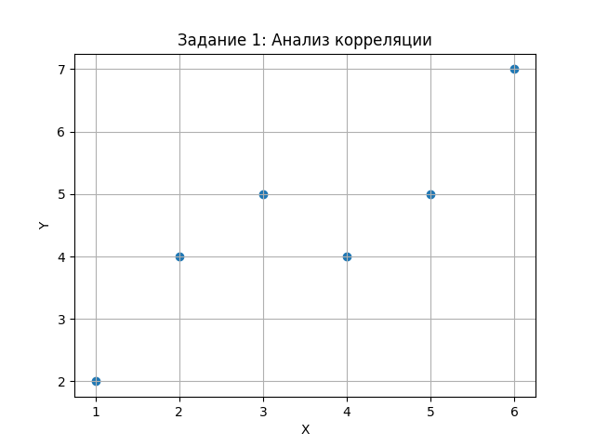
Коэффициент корреляции: 0.88

Зависимость сильная линейная.

Задание 2. Выявление выбросов
import numpy as np
import matplotlib.pyplot as plt

x = np.array([1, 2, 3, 4, 5, 6])
y = np.array([2, 4, 5, 4, 5, 7])

x_new = np.append(x, 4)
y_new = np.append(y, 15)

plt.figure()
plt.scatter(x_new, y_new)
plt.title("Задание 2: Выявление выброса")
plt.xlabel("X")
plt.ylabel("Y")
plt.grid()
plt.show()

print("Добавлена точка (4, 15)")
print("Эта точка является выбросом, так как она сильно удалена от остальных точек.")
print("Она может исказить общий анализ данных и повлиять на корреляцию.")
Вывод для задания 2:
Точка (4, 15) является выбросом, потому что она находится далеко от основной группы точек.
Она может исказить результаты анализа и сделать выводы менее точными.
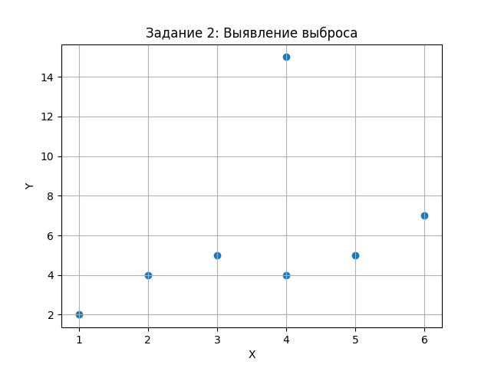
Добавлена точка (4, 15)
Эта точка является выбросом, так как она сильно удалена от остальных точек.
Она может исказить общий анализ данных и повлиять на корреляцию.
Задание 3. Реальный пример
import numpy as np
import matplotlib.pyplot as plt

x = np.array([1, 2, 2.5, 3, 4, 5, 6, 7, 8, 9])
y = np.array([50, 55, 58, 60, 55, 70, 75, 90, 85, 90])

plt.figure()
plt.scatter(x, y)
plt.title("Задание 3: Часы подготовки и оценка")
plt.xlabel("Количество часов подготовки")
plt.ylabel("Оценка студента")
plt.grid()
plt.show()

print("Вывод: чем больше часов подготовки, тем выше оценка студента.")
print("На графике наблюдается положительная линейная зависимость.")
Вывод для задания 3:
Чем больше студент готовится, тем выше его оценка.
На графике видна положительная линейная зависимость.
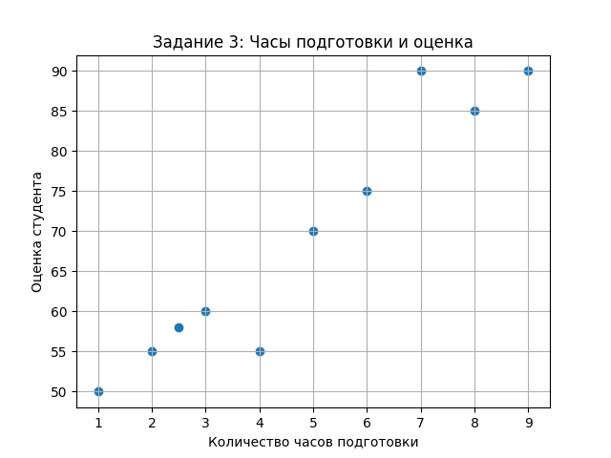

Задание 4. Цветовое кодирование
import numpy as np
import matplotlib.pyplot as plt

# Группа A
x_a = np.array([1, 2, 3, 4, 5])
y_a = np.array([60, 65, 70, 75, 80])

# Группа B
x_b = np.array([1, 2, 3, 4, 5])
y_b = np.array([50, 55, 60, 75, 70])

plt.figure()
plt.scatter(x_a, y_a, color='blue', label='Группа A')
plt.scatter(x_b, y_b, color='red', label='Группа B')
plt.title("Задание 4: Цветовое кодирование")
plt.xlabel("Количество часов подготовки")
plt.ylabel("Оценка")
plt.legend()
plt.grid()
plt.show()

print("Да, группы можно визуально отличить.")
print("Точки группы A расположены выше, чем точки группы B.")
Да, группы можно визуально отличить.
Точки группы A находятся выше, чем точки группы B, поэтому разница хорошо заметна.
